新竹市立培英國民中學

本校午餐所使用雞蛋為**國產**可溯源「噴印洗選鮮雞**全蛋**」

雞蛋由林寶島畜牧場。東杰洗選場所提供

相關訊息都可透過學校午餐食材登錄平台查詢<https://fatraceschool.k12ea.gov.tw/frontend/search.html>

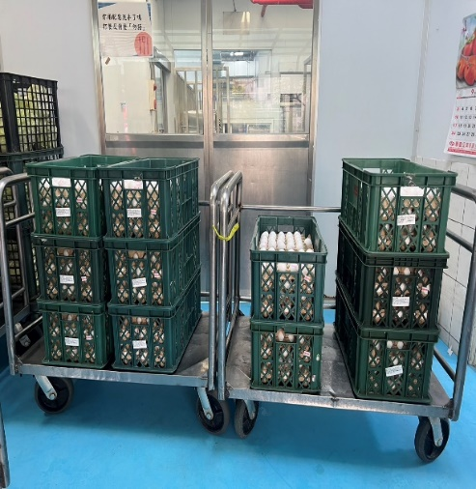 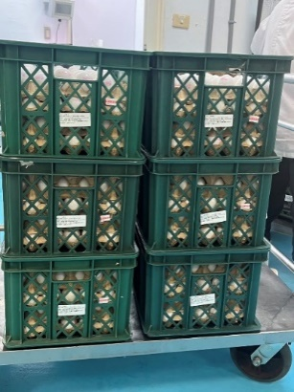

廚房工昨人員打蛋程序是將一顆顆全蛋打到小盆，再過濾到大鋼盆

降低大家吃到蛋殼機會喔!

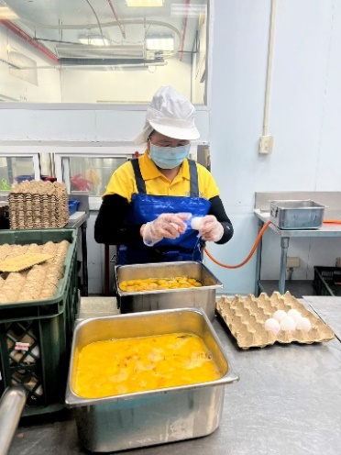 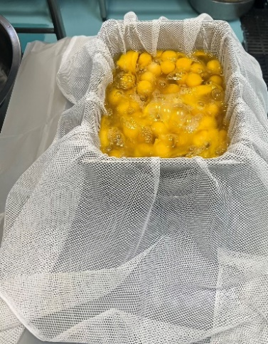 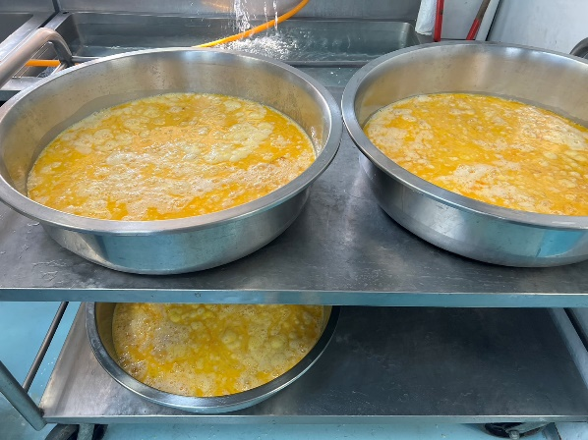

**雞蛋噴印字樣小知識報你知**

H00006

230915C

H00為**畜牧場**的溯源編號

006為**洗選場**的溯源編號

第二排230915為洗選日期

C是一般籠飼生產

